

PLAN INTEGRAL DE SEGURIDAD ESCOLAR

ABRAHAM LINCOLN SCHOOL

Introducción

El presente Plan de seguridad obedece a la firme convicción del Colegio que para evitar situaciones de riesgo eventual o daños a cualquiera de los estamentos de la comunidad educativa (alumnos, docentes, asistentes de la educación, apoderados), se debe planificar ordenada y metódicamente los pasos a seguir ante un siniestro, ya sea de carácter natural (sismo, terremoto, ventarrones, etc.) o causado por personas (incendio).

El presente documento, tiene por objeto establecer un procedimiento a seguir en caso de ocurrir un sismo de envergadura, en donde los distintos actores educativos, como lo son Docentes, asistentes de la educación, apoderados, alumnos y encargados de transporte escolar, desarrollarán acciones coordinadas que ayudarán a obtener mínimas consecuencias que lamentar.

El colegio cuenta con la supervisión de un organismo especializado en evitar situaciones de riesgo como es la Mutual de Seguridad CChC y la forma en que se actuará es seguida de acuerdo a las normativas del organismo de emergencia que posee es país como es la ONEMI.

A continuación, se detallan los organismos operativos de nuestro establecimiento; los que tendrán a cargo la gran responsabilidad de actuar a cabalidad para que este plan se siga al pie de la letra y con la seguridad que se debe tener en este tipo de eventos naturales e inevitables.

2

ACTA DE CONSTITUCIÓN COMITÉ DE SEGURIDAD ESCOLAR
COMITÉ DE SEGURIDAD ESCOLAR:
(Nombre del Establecimiento Educacional)

Abraham Lincoln School
DIRECTOR (A):

Eduardo Díaz Soto
COORDINADOR DE SEGURIDAD ESCOLAR:

Gabriel Pérez Del Pino
Fecha Constitución del Comité:

Firma Director Establecimiento

Nombre | Estamento | Cargo /Status | Curso | Rol | Firma
Eduardo Díaz Soto | Directivo | Director |  | Jefe Seguridad y Emergencia
Gabriel Pérez | Docente | Profesor Jefe | 5°A | Coordinador de Seguridad
Sergio Urrejola Aravena | Docente | Profesor Jefe | 4°M | Representante Docentes
Delis Díaz Villarroel | Docente | Inspector General JM |  | Representante Docentes
 | Apoderado(a) | Presidenta Centro Apoderados |  | Representante Centro de Padres
 | Alumno(a) | Presidente Centro Alumnos |  | Representante Centro Alumnos
Kenya Quintana  Campos | Asist. Educación | Asistente  Educación |  | Representante Asist. Educación
María Palta Bernal | Administrativo | Secretaria |  | Coordinador Externo

3
BRIGADA DE EMERGENCIA

JEFE DE EMERGENCIA : Eduardo Díaz
COORDINADOR DE ENLACES INTERNOS : María Molina
COORDINADOR ENLACE INTERNO – EXTERNO : Gabriel Pérez
COORDINADOR DE ENLACE EXTERNO : María Palta
EQUIPO DE PRIMEROS AUXILIOS : Olga Wragg
EQUIPO DE EXTINCIÓN : Delis Díaz – Sergio Urrejola
EQUIPO ENCARGADO DE CORTES DE ENERGÍA :Viviana Cisternas – Karla Ramirez
LÍDERES DE EVACUACIÓN : Eduardo Díaz – Gabriel Pérez

JEFE DE EMERGENCIA

COORDINADOR DE ENLACES INTERNOS
COORDINADOR DE ENLACE EXTERNO

COORDINADOR ENLACE INTERNO-ÉXTERNO

EQUIPO DE PRIMEROS AUXILIOS
EQUIPO DE EXTINCIÓN
EQUIPO ENCARGADO DE CORTES DE ENERGÍA

4
AIDEP – ANÁLISIS HISTÓRICO (SIMULACROS)

COMITÉ DE SEGURIDAD ESCOLAR:  (Nombre del Establecimiento Educacional)  ABRAHAM LINCOLN SCHOOL |  | DIRECTOR (A):  Eduardo Díaz Soto
COORDINADOR DE SEGURIDAD ESCOLAR:  Gabriel Pérez Del Pino |  | Firma Director (a) Establecimiento
Firma del Coordinador (a) de Seguridad Escolar |  | COMUNA  Arica

Situación o Emergencia | Encargada | Que provoco  (impacto) | Fecha | Recurrencia
Simulacro de Sismo (2) | Brigada de Emergencia |  | Abril
Simulacro de Sismo (2) | Brigada de Emergencia |  | Mayo
Simulacro de Sismo (2) | Brigada de Emergencia |  | Junio
Simulacro de Sismo (1) | Brigada de Emergencia |  | Julio
Simulacro de Sismo (2) | Brigada de Emergencia |  | Agosto
Simulacro de Sismo (2) | Brigada de Emergencia |  | Septiembre
Simulacro de Sismo (2) | Brigada de Emergencia |  | Octubre
Simulacro de Sismo (2) | Brigada de Emergencia |  | Noviembre
Simulacro de Sismo (1) | Brigada de Emergencia |  | Diciembre

5
MODO DE ACTUAR PLANIFICADO ANTE EVENTUALES EMERGENCIAS DE ORIGEN NATURAL (SISMO – TERREMOTO) O DE ORIGEN HUMANO (INCENDIO)
De acuerdo a el estudio hecho con anterioridad, la forma de reaccionar ante eventuales emergencias de siniestro está dada en metodologías sugeridas por la ONEMI.

Metodología AIDEP
El Colegio con su Equipo de Emergencias entregaron un ANÁLISIS HISTÓRICO que evidencia de acuerdo a priorizaciones el peligro de sismos – terremotos e incendio en la unidad educativa.
La INVESTIGACIÓN EN TERRENO, LA DISCUSIÓN Y ANÁLISIS DE RIESGOS Y RECURSOS DETECTADOS, entregan la información necesaria para la elaboración de un Plan de Emergencia inserto en un Plan de Seguridad Integral del Colegio para la óptima toma de decisiones.
La Planificación de reacción ante emergencias se resume en la práctica constante de simulacros de sismo – terremoto (dos veces al mes) e incendio (dos veces al año).

Metodología ACCEDER
La metodología ACCEDER toma en cuenta nuestro sistema de ALARMA que consiste en caso de sismo – terremoto en tocar la campana en forma repetida y sin parar como mínimo quince segundos para que toda la comunidad educativa se reúna en la zona de seguridad interna. Recibirán instrucciones de proceder por parte del Equipo de Emergencia del Colegio, el cual debería tener evaluado el peligro y la forma de actuar ante tal evento. Después de acuerdo a la magnitud de la emergencia, el equipo de emergencia evalúa nuevamente y readecua el Plan de Emergencia para entregar instrucciones y asegurar la integridad de todos los miembros de la comunidad escolar.

6

PROCEDIMIENTOS PARA CASOS DE EMERGENCIAS

    - Incendio
    - Sismo
    - Asalto
    - Amenaza de artefacto explosivo
    - Inundaciones

VÍAS DE EVACUACIÓN Y ZONAS DE SEGURIDAD

Vías de Evacuación

Para efectos de seleccionar las vías de evacuación, se adoptaron los siguientes criterios:

-Se han dividido las dependencias de la asociada de la siguiente manera:

- Patio central como zona de seguridad
- Calle 18 de septiembre como vía de evacuación.

Salida de Emergencia

a.- Puerta principal

b.- Puerta lateral

PROCEDIMIENTO PARA CASOS DE INCENDIOS

Al Producirse:

- De la alarma inmediatamente (toque de campana), llame por teléfono o proceda según lo instruido.
- Avise:
- Cierre puertas y ventanas para evitar la propagación del fuego.
- Si es posible, efectúe la primera intervención controlando el fuego (extintores o red húmeda), hasta la llegada de bomberos.

¡¡SI USTED ESCUCHA LA ALARMA, SE RECOMIENDA
ACTUAR DE LA SIGUIENTE MANERA

a. Mantenga la calma, el pánico es la principal causa de víctimas.
b. Esté atento a las instrucciones que se impartan por los encargados de evacuación o personal responsable.
c. Interrumpa de inmediato sus actividades y prepárese para evacuar el edificio, cuelgue el teléfono, detenga artefactos eléctricos y corte fuentes de energía.
- Siga las rutas de evacuación establecidas que conducen hacia las zonas de seguridad o al exterior del edificio.
- Si se encuentra con niños, o visitas, llévelos con usted.
- Si se encuentra en otra área, sector u oficina, intégrese a la evacuación del sector donde se encuentra.
- No regrese al edificio hasta que le sea indicado.
7

DURANTE LA EVACUACIÓN

1. Proceda en forma rápida (no corra) y en silencio.
2. Forme fila india (DE A UNO) y avance con tranquilidad.
3. En el desplazamiento por las escaleras use el pasamanos.
4. No se devuelva a menos que reciba instrucciones.
5. Si se trata de un incendio propagado y el fuego impide salir:

a. No abra las ventanas
b. No abra las puertas sin tocarlas antes. Si se sienten calientes, puede haber llamas al otro lado.
c. Si hay humo, desplácese gateando. A nivel de suelo hay más oxigeno y respirará menos humos.
d. Proteja su boca y nariz, preferentemente con un paño mojado.
e. En caso de quedar aislado, acérquese a una ventana y avise su presencia (haciendo señas o mostrando objetos).

f. Si sus ropas arden, ruede por el suelo tapándose la cara con las manos.

- Diríjase al área de seguridad asignada, permanezca en ella y espere instrucciones.
- No utilice ascensores.

PROCEDIMIENTO PARA CASOS DE SISMOS O TERREMOTOS

Durante:

1. Mantenga la calma. Si está dentro del edificio permanezca en él, recuerde que es antisísmico.
2. Aléjese de las ventanas, mamparas, lámparas, estantes o elementos que puedan reventar o caerle encima.
3. Ubíquese frente a muros estructurales o pilares o bajo dinteles de puertas.
4. No salga a la calle. El mayor peligro se presenta al salir corriendo en el momento de producirse el terremoto.
5. Si se desprende material ligero. Protéjase debajo de una mesa, escritorio o cualquier otro elemento que lo cubra.

Procedimientos con los estudiantes:

- Toque de campana continúa, al momento de producirse un sismo.
- Durante el toque de campana los alumnos deben permanecer protegidos bajo los bancos de la sala de clases.
- Terminado el toque de campana de emergencia, los alumnos deben dirigirse a la zona de seguridad del establecimiento (en el caso de quienes bajan las escaleras, siempre tomados del pasamanos por el lado derecho), no hay que formarse, sólo ubicarse en forma ordenada y tranquila en la zona indicada, desde el centro hasta los extremos.
- El trayecto de los alumnos hacia la zona de seguridad, debe ser con sus manos libres NO deben portar objeto alguno, ya que alguno de ellos puede ocasionar un accidente fatal.
- Los profesores deben acudir a la zona de seguridad con los libros de clases, con el cual podría protegerse si fuese necesario.

8

- Cada curso debe poseer un botiquín con los implementos necesarios para casos de emergencia, el cual quedará a cargo de un alumno; quien al momento de producirse un simulacro o realmente una emergencia, deberá hacerse responsable de tomarlo y llevarlo a la zona de seguridad (cabe mencionar que este botiquín debe ser tipo bolso o mochila, por lo mencionado anteriormente, y sería prudente tener un segundo encargado del botiquín en caso de que el primer encargado este ausente de clases).

Después:

Es importante recordar que el “Después” implica una responsabilidad adquirida por cada uno de los funcionarios del establecimiento, por cuanto al producirse el sismo las puertas del colegio se cerrarán y NO se abrirán hasta que haya transcurrido 30 minutos, por cuanto los apoderados que acudan al establecimiento no podrán ingresar, ya que dentro de el, los profesores se encontraran desarrollando el Plan de Emergencia y sin dudar el lugar más seguro para nuestros alumnos es el interior del establecimiento.

Por lo antes expuesto, es que solicitamos a los apoderados tomar en cuenta los siguientes puntos.

1. Evalúe la situación, preste ayuda si es necesario.
2. No encienda fósforos ni encendedores, si necesita luz, use sólo linternas. Puede haber escape de gas u otros combustibles.
3. Si detecta desperfectos, comuníquelo a la administración, portería o autoridad responsable.
4. No camine donde haya vidrios rotos o cables eléctricos, ni toque objetos metálicos en contacto con ellos.
5. No utilice el teléfono, se bloquean las líneas y no será posible su uso para casos de real emergencia.
6. Infunda calma y confianza a quienes le rodean, no se deje llevar por el pánico.
7. Prepárese para réplicas, es normal que después de un sismo fuerte, éstas se produzcan.
- Proceda a evacuar hacia la zona de seguridad que le corresponda,
- Si producto del sismo se produce un amago de incendio, debe procederse como lo indicado en “Procedimiento para Casos de Incendios”.

9

RIESGOS Y PUNTOS CRÍTICOS
En primer lugar es importante identificar los posibles riesgos que puedan estar presentes cuando se produce algún siniestro determinado (sismo, terremoto, incendio), ya que las probabilidades de que se produzca un accidente o daño físico es mayor y a partir de esa base poder determinar los puntos críticos posibles.
Nuestro establecimiento consta de cinco edificaciones: una de dos pisos, una de cuatro pisos y tres de tres pisos, por cuanto se cuenta con sistema de escaleras, además de un sector de patio de dos pisos unidos también por una escalera.
La distribución de las salas de clases es la convencional, escritorio del docente y filas de mesas con sillas.
Los laboratorios de ciencias y computación cuentan con mesones alrededor de la superficie de las salas.

RIESGOS
- Distribución del lugar físico
- Desplazamiento (salas, escaleras, baños)
- Orden, limpieza y mantención
- Eléctricos
- Materiales peligrosos

PUNTOS CRÍTICOS
- El espacio entre mesas y sillas: debe ser el adecuado para que la salida de la sala sea expedita.
- Las ventanas: deben estar debidamente protegidas (cinta plástica en X)
- Los estantes: deben estar sin elementos en la superficie superior para evitar caídas de objetos que puedan dañar a las personas o entorpecer el libre tránsito.
- Las escaleras: deben tener pasamanos y gomas antideslizantes para resguardar un tránsito seguro.
- Sector baños: deben mantenerse limpios y con los pisos secos, para evitar posibles caídas.
- El mantenimiento: tanto las salas de clases, escaleras, aparatos eléctricos y electrónicos deben estar limpios, bien ubicados, correctamente instalados y tener una mantención periódica.
10

- El manejo de materiales peligrosos: el uso de materiales peligrosos (laboratorios de ciencias y útiles de aseo) en condiciones normales debe ser el adecuado bajo las normas de seguridad que corresponden, en una emergencia se debe tener un mayor resguardo, ante la posibilidad de algún derrame que pueda causar daño directo a las personas (quemaduras, emanaciones de gas u otras).
- Los extintores: deben estar con su carga vigente y operativos, ubicados en cada sector, además deben ser los adecuados al lugar donde están ubicados (pasillos, cocina, laboratorio de ciencias, laboratorio de enlaces, etc.).
- Las señaléticas: visibles al lugar donde se ubican (escaleras, terminales eléctricas, laboratorios, pasillos, evacuación, etc.). Realizar mantención periódica y reposición cuando corresponda.

11

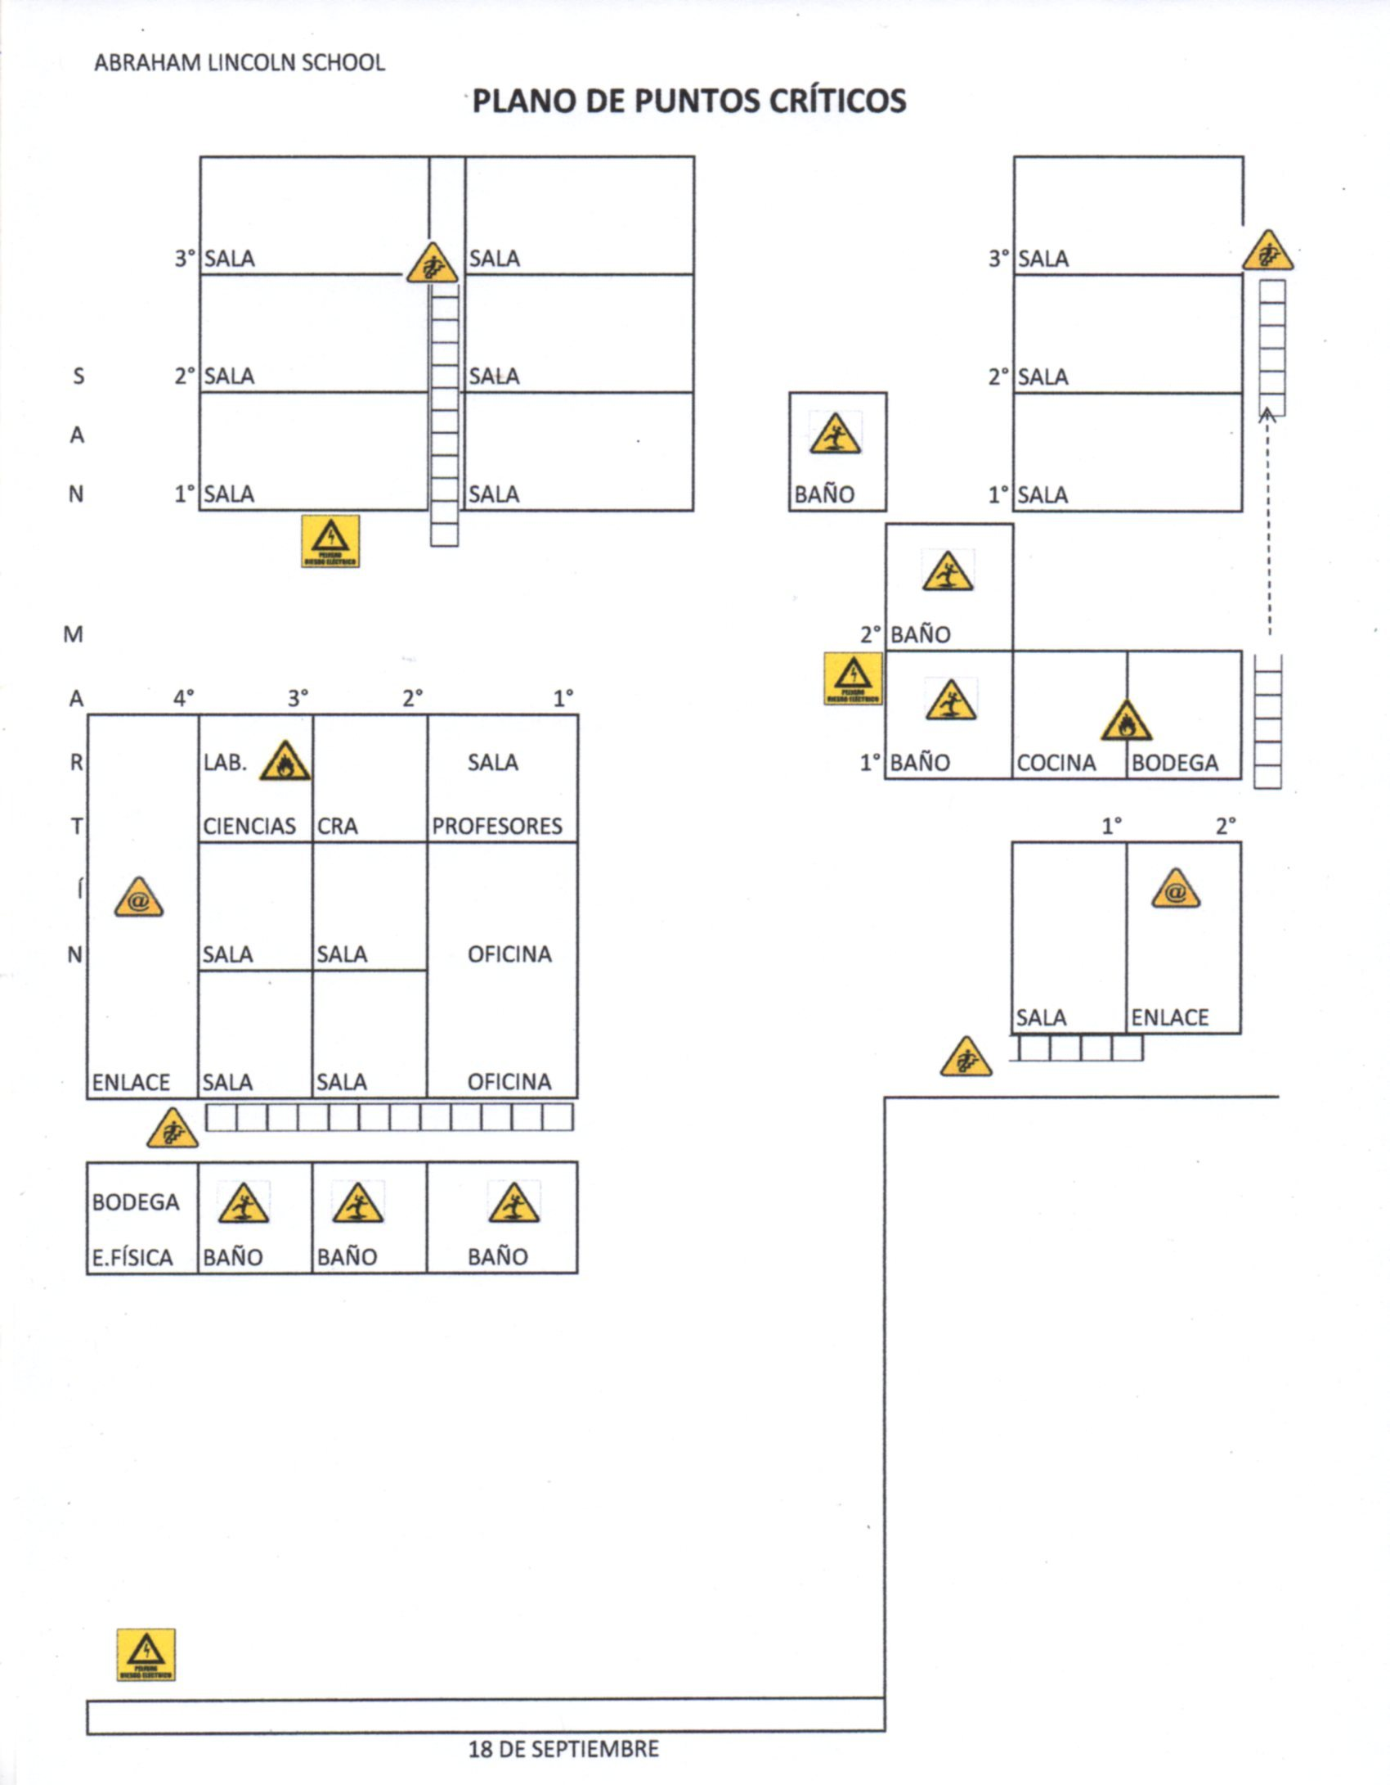

12

GESTIÓN

El Colegio planifica para todo el año escolar diversas actividades y acciones a tomar en pro de una mejor forma de enfrentar eventuales siniestros.
- Mejoramiento y Difusión de nuestro plan de emergencia a la comunidad escolar a través de nuestra plataforma virtual www.alsarica.cl donde se incluyen los protocolos ante emergencias (accidente escolar, laboral, sismos, incendios)

- Creación de una brigada de emergencia y reuniones semestrales del comité de seguridad.

- Reuniones periódicas del comité paritario.

- Planificación de simulacros mensuales, principalmente de sismos.

- Sensibilización en forma transversal por todos los integrantes de la comunidad escolar del plan de seguridad, cursos de capacitación destinado a los funcionarios por parte de la Mutual de Seguridad CCHC (primeros auxilios, uso de extintores, manejo de materiales, etc.).

- Charlas a alumnos.

- Designación de líderes de seguridad en cada curso de 7º básico a 4º medio.

13

PLAN DE EVACUACIÓN DEL ESTABLECIMIENTO

El presente Plan de Evacuación fue coordinado con los encargados del transporte escolar.

Como anteriormente quedo estipulado, ante un sismo y por una razón de seguridad de nuestros alumnos, las puertas del establecimiento se cerrarán y sólo se abrirán 30 minutos después de ocurrido el evento (sismo) a fin de evitar accidentes por atropellos, peligros eléctricos por cables cortados u otro posible peligro externo. En el caso que sea inevitable una evacuación, ya sea por daños en infraestructura, rotura de matrices de agua y/o alcantarillado, evacuaremos camino al Cerro La Cruz hasta la esquina de calle Sotomayor con el pasaje Maitencillo.

Si el sismo se produce durante el trayecto, los transportes escolares tienen como punto de encuentro la puerta principal del Estadio Carlos Dittborn por calle 18 de septiembre, lugar destinado por la ONEMI y desde donde podrá retirar a su hijo(a), como también desde donde el Tío(a) del Bus acuerde a través de via electrónica con los apoderados un lugar de encuentro, ya que esto dependerá de la ubicación del transporte escolar al momento de la emergencia y de las condiciones del tránsito.
También se tiene contemplado auxiliar aquellas familias que hayan sido damnificadas producto del sismo y/o tsunami, trasladándolas al sector de Azapa Km.3 ½, con suficiente espacio para habilitarse como albergue seguro y que contaran con lo necesario para cubrir las necesidades básicas de nuestras familias.
Es necesario recordar que el apoderado, debe mantener la cordura, mostrarse sereno ante su hijo(a). No debe llegar golpeando portones, ni gritando, ya que eso alteraría el orden y los niños pueden entrar en un estado de pánico colectivo, lo que haría muy difícil manejar la situación.
Por eso es necesario organizarnos como comunidad educativa y saber como manejar y afrontar una situación de desastre. Es mejor prevenir para no tener después que lamentar

14

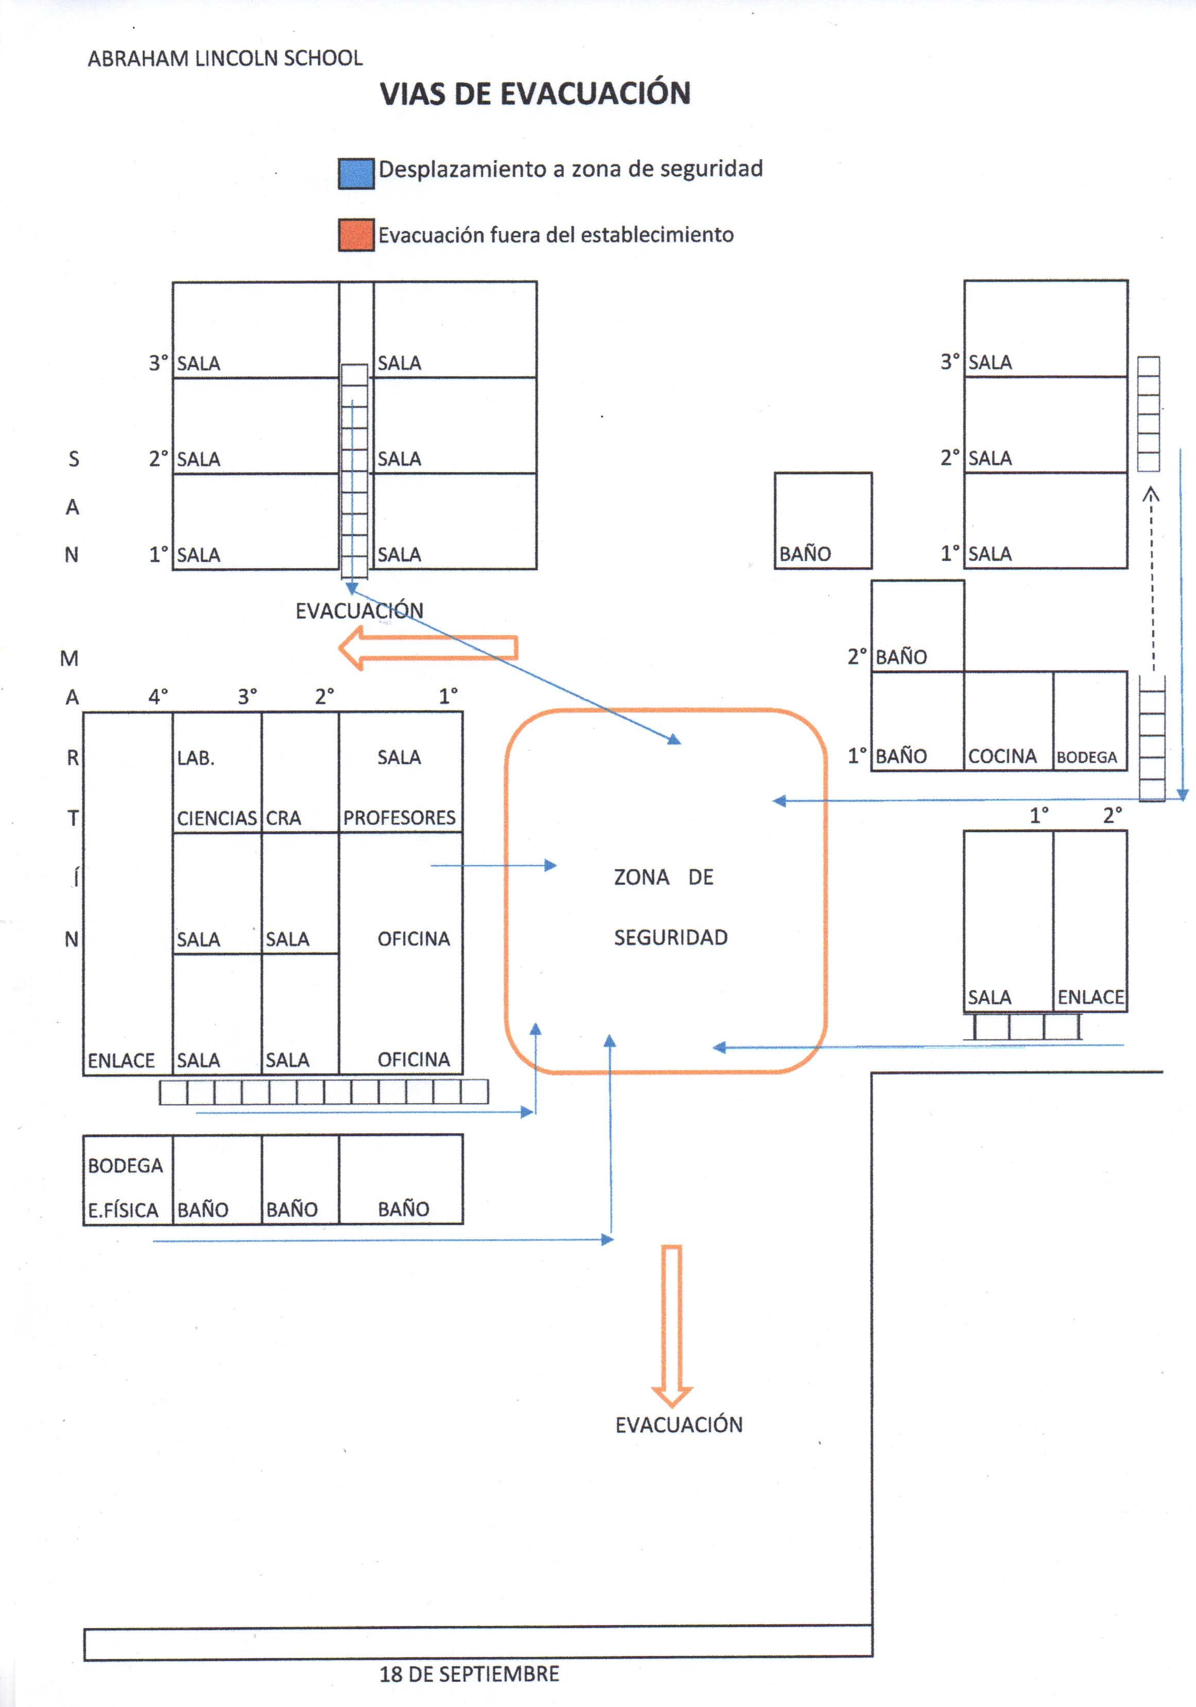

ABRAHAM LINCOLN SCHOOL

15

- Ubicación geográfica
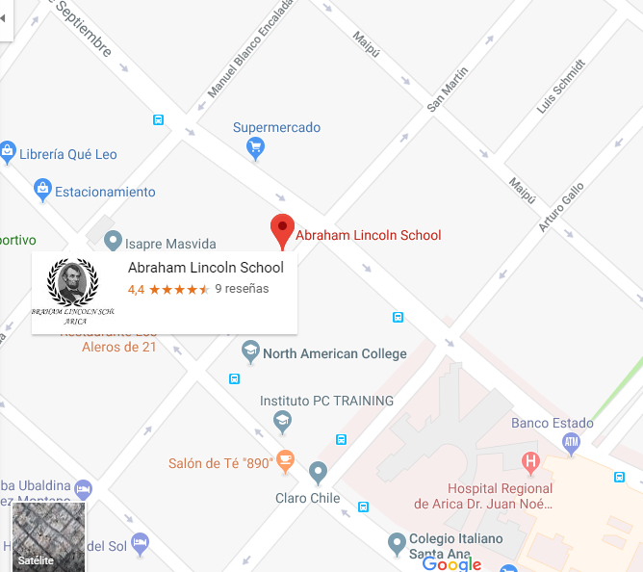

16

- Fotos

FRONTIS COLEGIO POR CALLE SAN MARTÍN

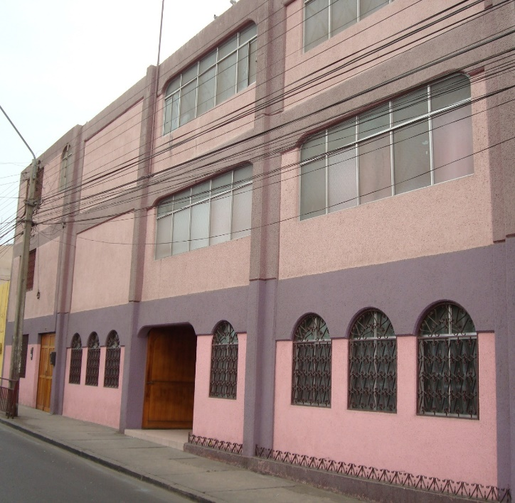

FRONTIS COLEGIO POR CALLE 18 DE SEPTIEMBRE

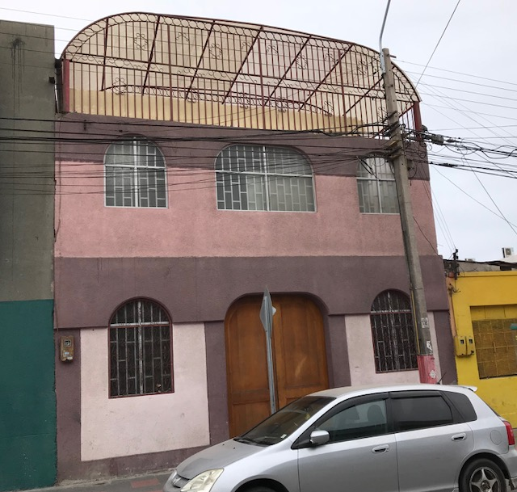

17

ZONA DE SEGURIDAD (PATIO CENTRAL DEL COLEGIO)

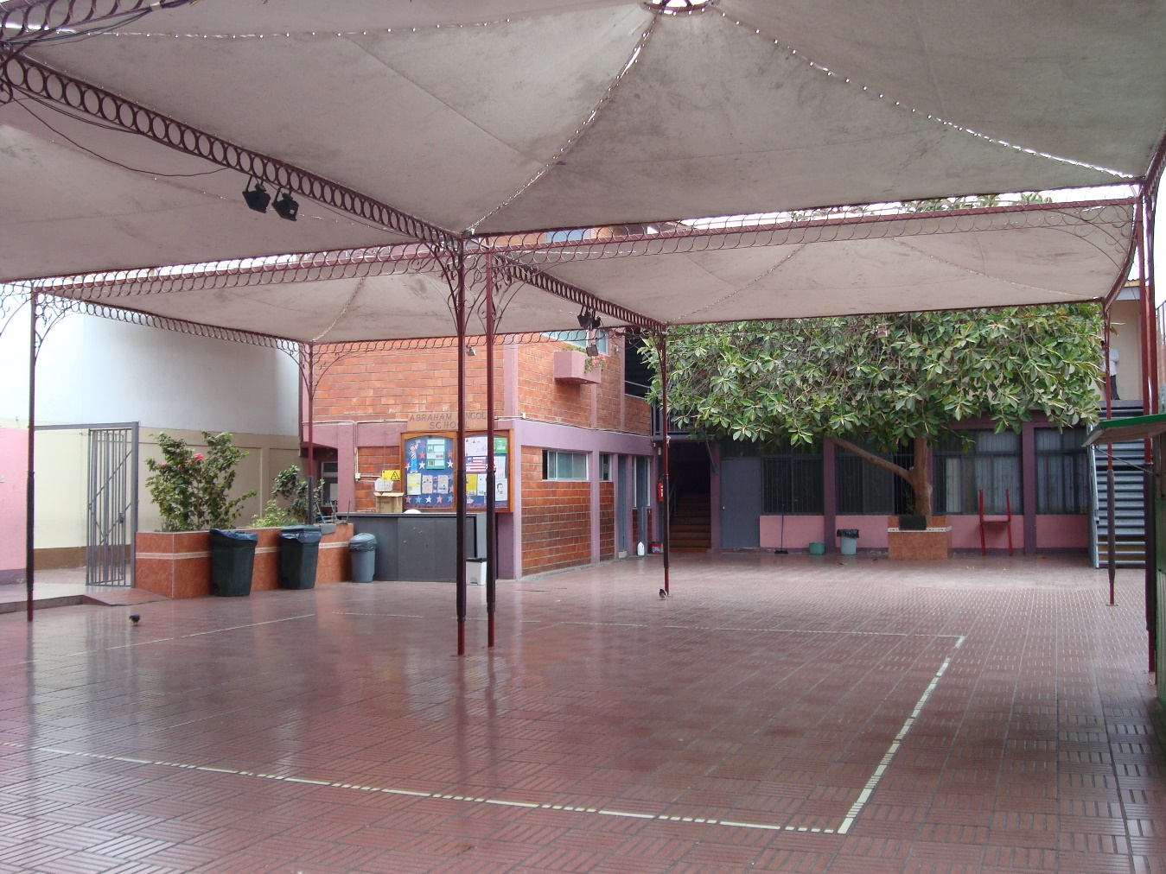

18

INDICE

Introducción  Acta de Constitución Comité de Seguridad  Brigada de Emergencia  AIDEP (simulacros)  Metodología AIDEP – ACCEDER  Procedimientos  - Vías de evacuación y zona de seguridad  - Incendios  - Sismos o terremotos  Riesgos y puntos críticos  Plano de puntos críticos  Gestión  Plan de evacuación  Plano vías de evacuación  Ubicación geográfica  Fotos (frontis San Martín, frontis 18 de septiembre y zona de seguridad). | Página  2  3  4  5  6  7  7  7  8-9  10-11  12  13  14  15  16  17-18

19

